Муниципальное бюджетное общеобразовательное учреждение
«Школа-интернат среднего (полного) общего образования имени Героя Советского Союза
Ш. С. Сулейманова с. Новый Каинлык» муниципального района
Краснокамский район Республики Башкортостан

Отчет
о проведении декадника
биологии и химии

Учитель химии и биологии
Анварова Альбина Радифовна

2016-2017 учебный год

С 03 по 13 апреля 2017 года в МБОУ «Школа-интернат с. Новый Каинлык» был проведен декадник биологии и химии.

Цель: развитие личностных качеств обучающихся и активизация их мыслительной деятельности, поддержка и развитие творческих способностей и интереса к химии и биологии.

Задачи:
1. Совершенствование профессионального мастерства учителя через подготовку, организацию и проведение открытых уроков и внеклассных мероприятий.
2. Развитие у обучающихся интереса к занятиям химией и биологией, воспитание любви к своей Родине.
3. Выявление учащихся, которые обладают творческими способностями, стремятся к углублению своих знаний по предметам.
4. Развитие речи, памяти, воображения и интереса через применение творческих задач и заданий творческого характера.
5. Воспитание самостоятельности мышления, воли, упорства в достижении цели, чувства ответственности за свою работу перед коллективом.
6. Воспитание умений применять имеющиеся знания в практических ситуациях.
7. Привлечение внимания учащихся к экологическим проблемам и формирование ответственного отношения к окружающей среде.

Одной из форм деятельности школы, ориентированной на развитие личности учащегося, его познавательных и творческих способностей, являются ежегодно проводимые предметные декадники. Познавательный интерес к химии и биологии формируется как на уроке, так и во внеурочной деятельности.
Декадник биологии и химии был проведен в указанные сроки, согласно утверждённому плану. В фойе школы на стенде был размещен план проведения декадника биологии и химии. При подготовке мероприятий и творческих заданий учитывались возрастные особенности детей. Каждое мероприятие было нацелено на реализацию поставленных задач.
План
проведения декадника биологии и химии

Дата проведения | Класс | Название мероприятия, тип мероприятия | Ответственные за проведение (помощники)
03.04. | 1-11 | Открытие декадника биологии и химии (линейка). Оформление информационного стенда. | Учитель химии и биологии  Анварова А. Р.
04.04. | 5-11 | Выпуск тематических стенгазет:  - «Занимательная химия»  - «Химия на фронтах Великой Отечественной войны»  - «Основы ЗОЖ»  - «Химические элементы  в организме человека»  - «Занимательная зоология»  - «Удивительные растения»  - «Земля - наш общий дом» | 11 класс, кл. рук. Зарипова И. И.  10 класс, кл. рук. Васильева В. И.  9 класс, кл. рук. Ахтямов Р. А.  8 класс, кл. рук. Гиззатуллин Б. А.  7 класс, кл. рук. Каламова Л. Ф.  6 класс, кл. рук. Минязева Ф. М.  5 класс, кл. рук.  Шарифуллина  Л. Ф.
05.04. | 8 | Внеклассное мероприятие «Час занимательных опытов по химии» | Учитель химии и биологии  Анварова А. Р.
06.04. | 1-4 | Конкурс рисунков «Наши пернатые друзья» | Кл. рук. 1-4 кл.
07.04. | 10-11  5 | Экологическая игра «Что? Где? Когда?»  Репетиционная ВПР по биологии в 5 классе | Учитель химии и биологии  Анварова А. Р.
08.04 | 7 | Внеклассное мероприятие «Час занимательной биологии» | Учитель химии и биологии  Анварова А. Р.
10.04. | 5 | Открытый урок биологии в 5 классе «Лишайники» | Учитель химии и биологии  Анварова А. Р.
11.04. | 5-6 | Внеклассное мероприятие «День Птиц» | Учитель химии и биологии  Анварова А. Р. ,  7 класс
12.04. | 9 | Просмотр учебного фильма про экологию | Учитель химии и биологии  Анварова А. Р.
13.04. |  | Подведение итогов декадника. Оформление отчета. | Учитель химии и биологии  Анварова А. Р.

Понедельник (03.04.) – открытие декадника биологии и химии (линейка). Оформление информационного стенда.
Вторник (04.04.) - выпуск тематических стенгазет: «Занимательная химия», «Химия на фронтах Великой Отечественной войны», «Основы ЗОЖ», «Химические элементы в организме человека», «Занимательная зоология», «Удивительные растения», «Земля - наш общий дом».

Среда (05.04.) – среди учащихся 8 класса было проведено внеклассное мероприятие «Час занимательных опытов по химии». Неизгладимые впечатления оставили проведенные на глазах у ребят опыты «Огненная надпись», «Несгораемый платок», «Извержение вулкана», «Дым без огня», «Уголь из сахара».

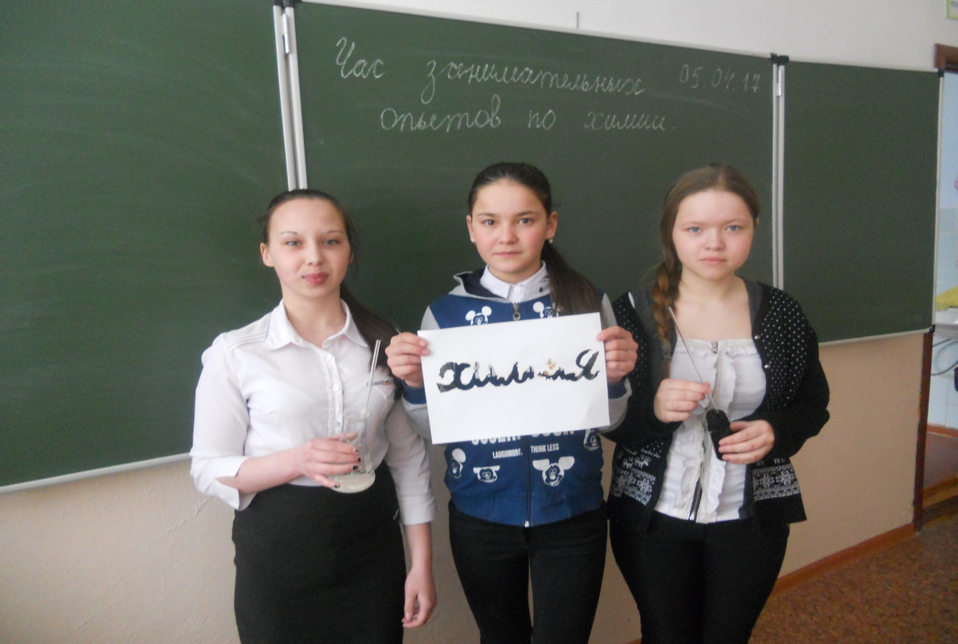

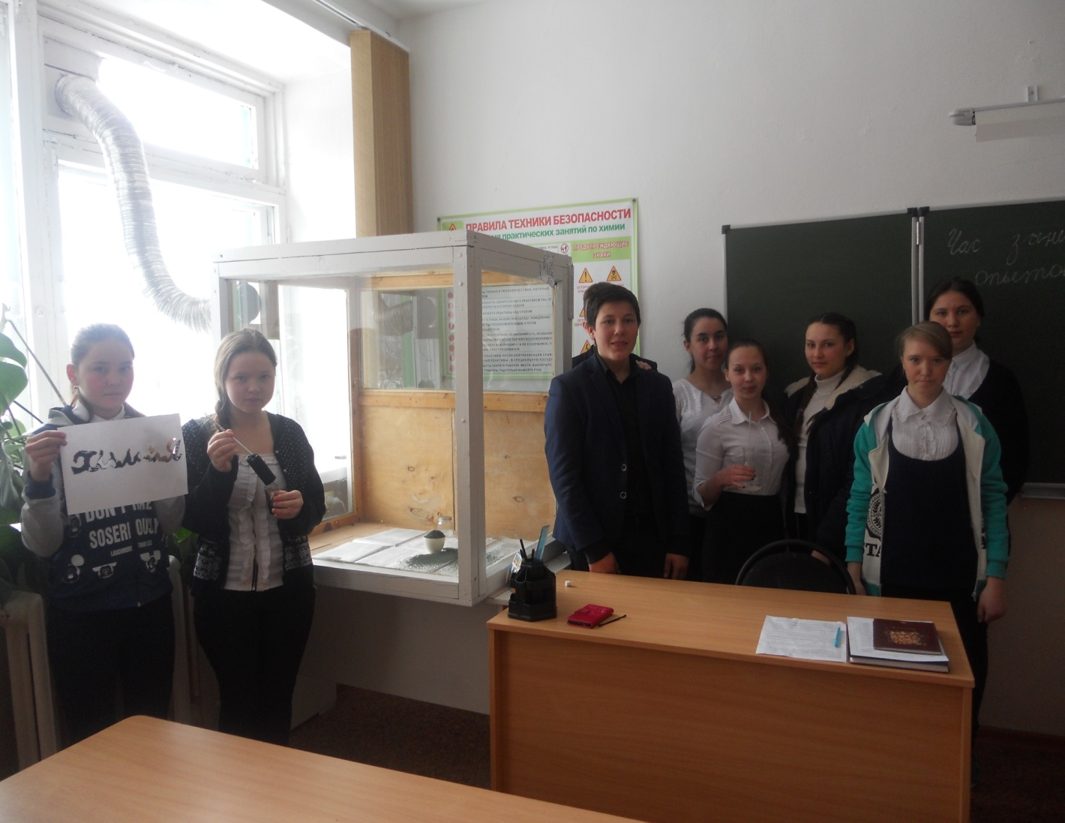
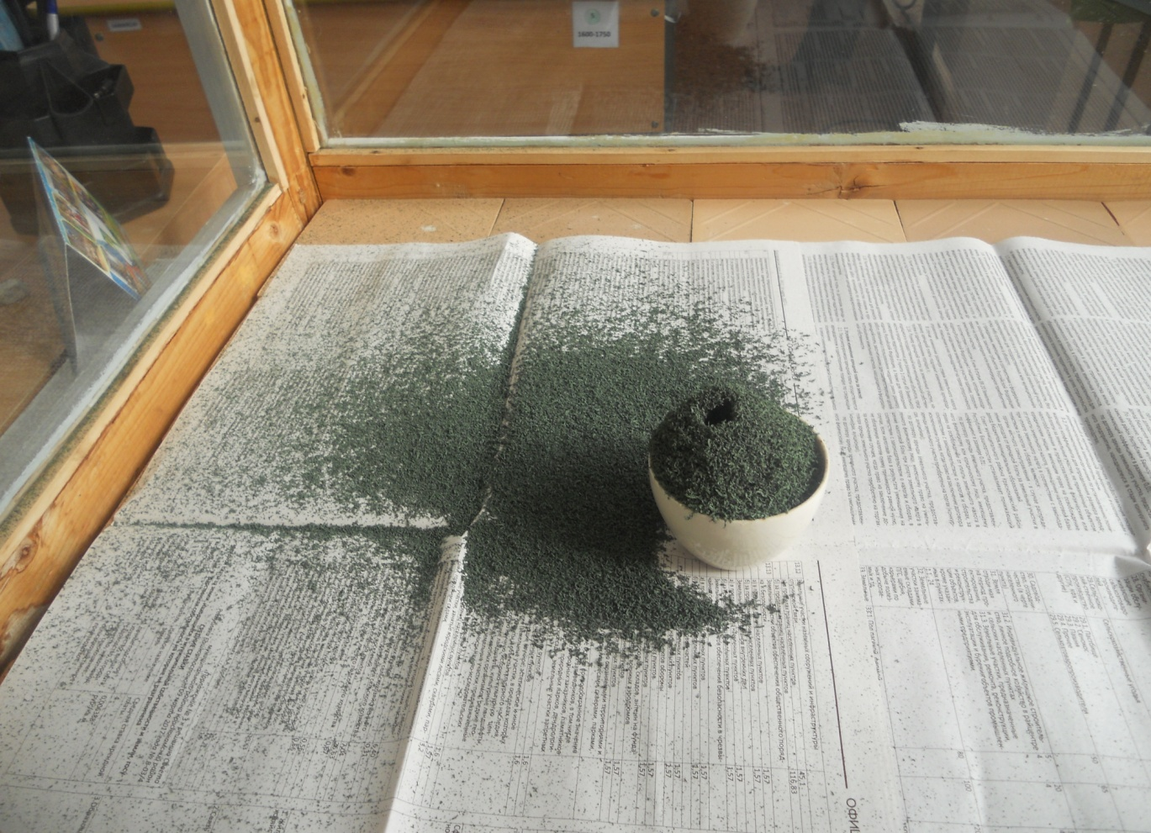

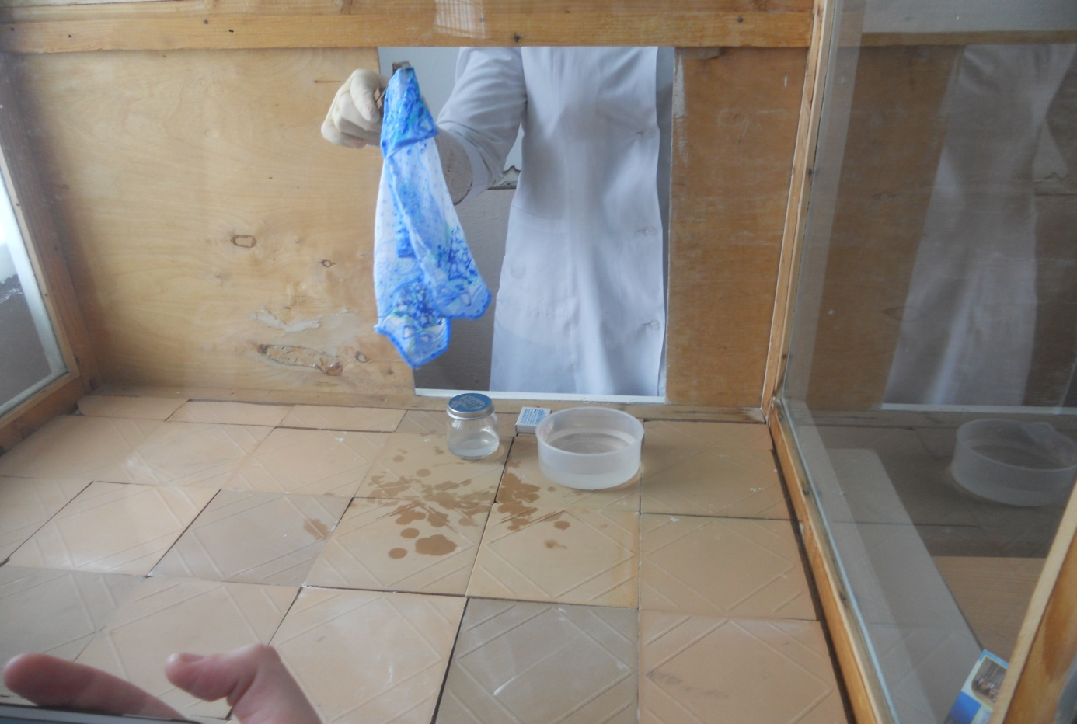
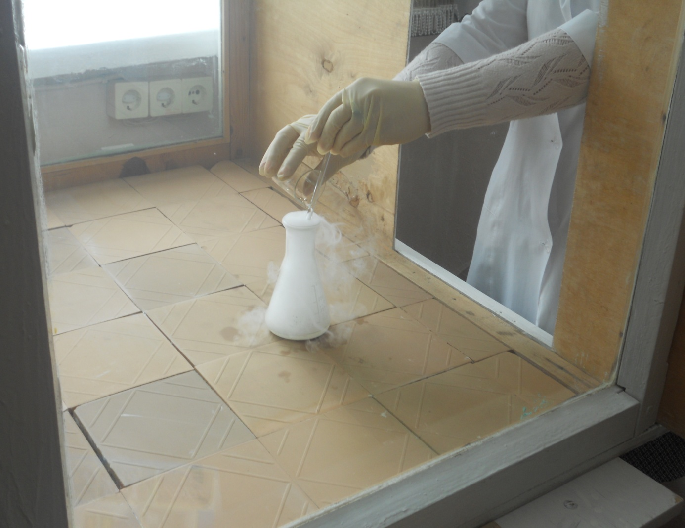

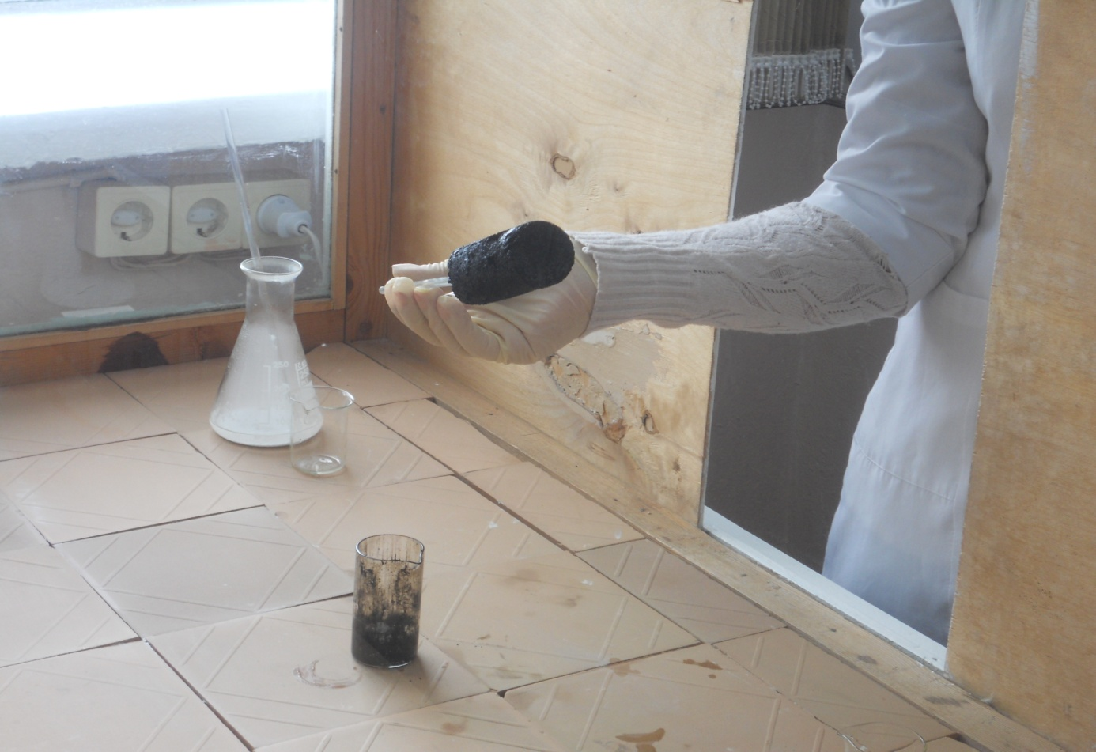

Четверг (06.04.) – среди учащихся 1-4 классов был проведен конкурс «Наши пернатые друзья».
Пятница (07.04.) – С большим интересом и активностью ребят 10 и 11 классов прошла экологическая игра «Что? Где? Когда?», которая была направлена на воспитание экологически грамотного, бережно-относящегося к богатствам природы школьника. Учащиеся узнали много нового и интересного, расширили свой кругозор. Итогом игры стал девиз: «Кто много читает — тот много знает».

В 5 классе была проведена репетиционная ВПР по биологии.

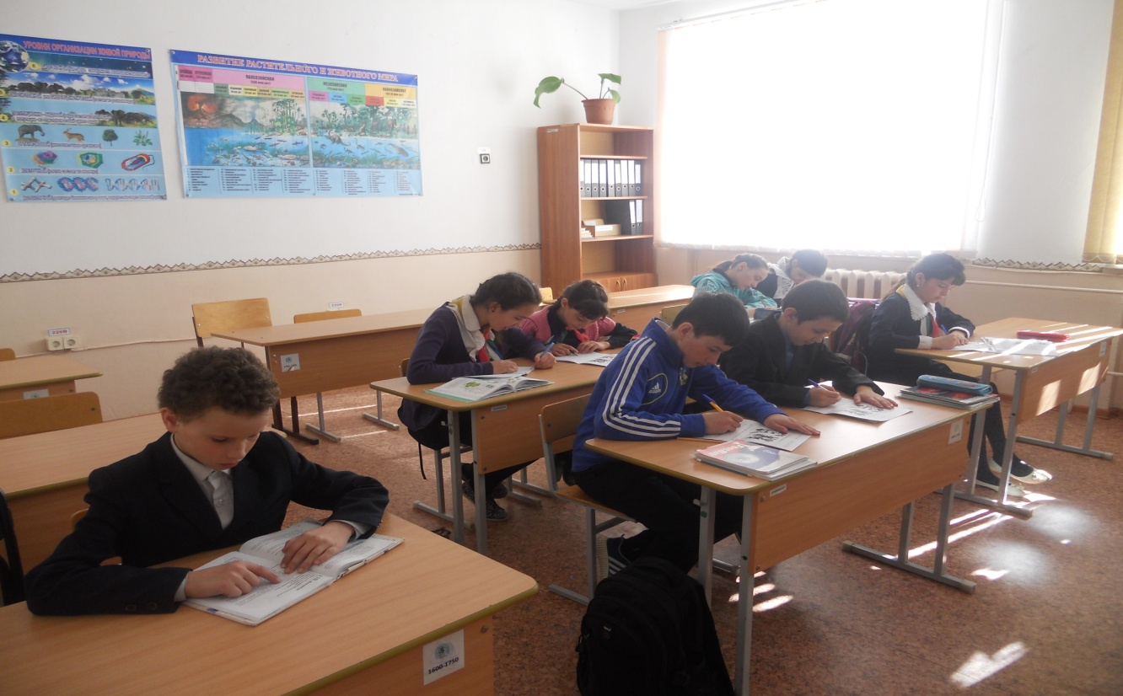

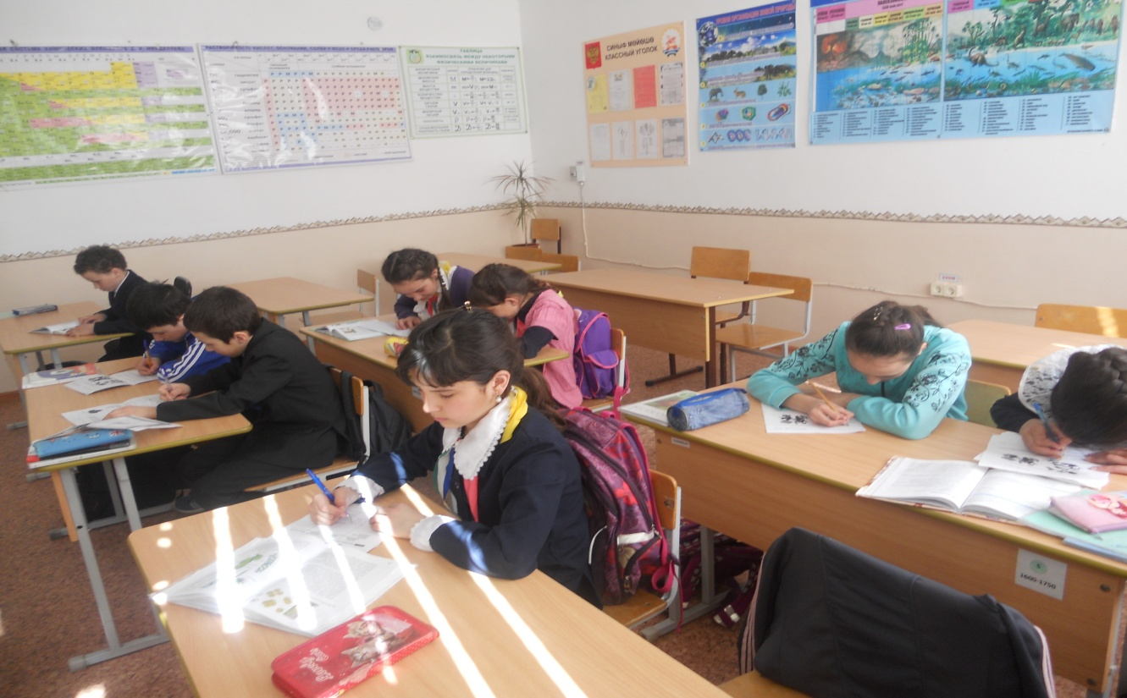
Суббота (08.04.) – среди учащихся 7 класса было проведено внеклассное мероприятие «Час занимательной биологии». Ребятам были предложены интересные задания, позволяющие проявить свои творческие способности.

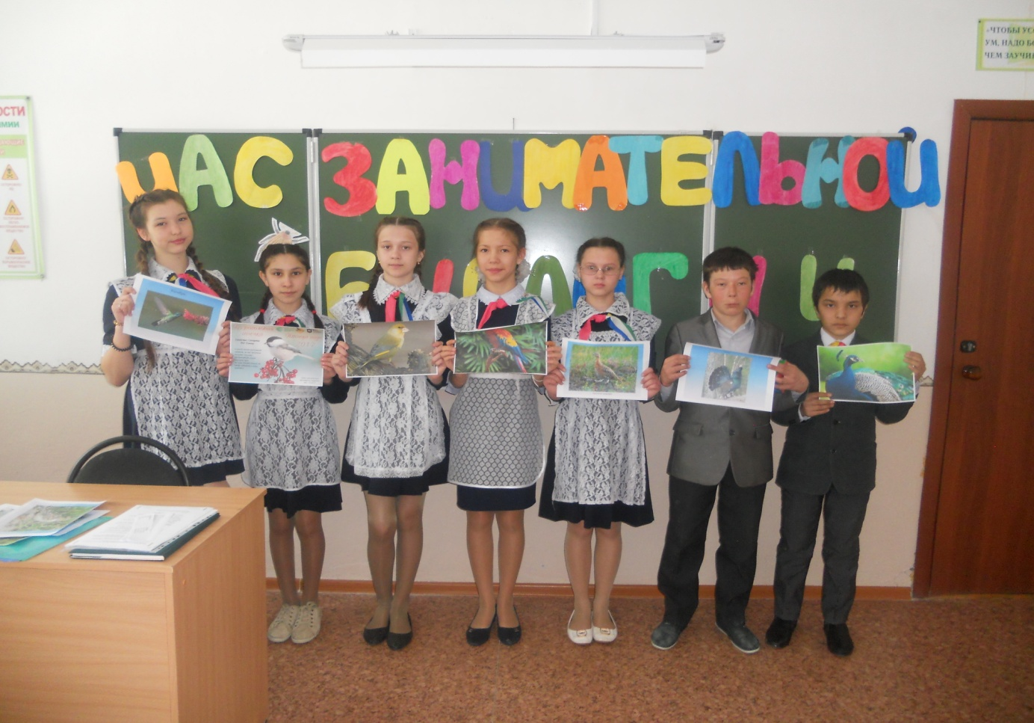

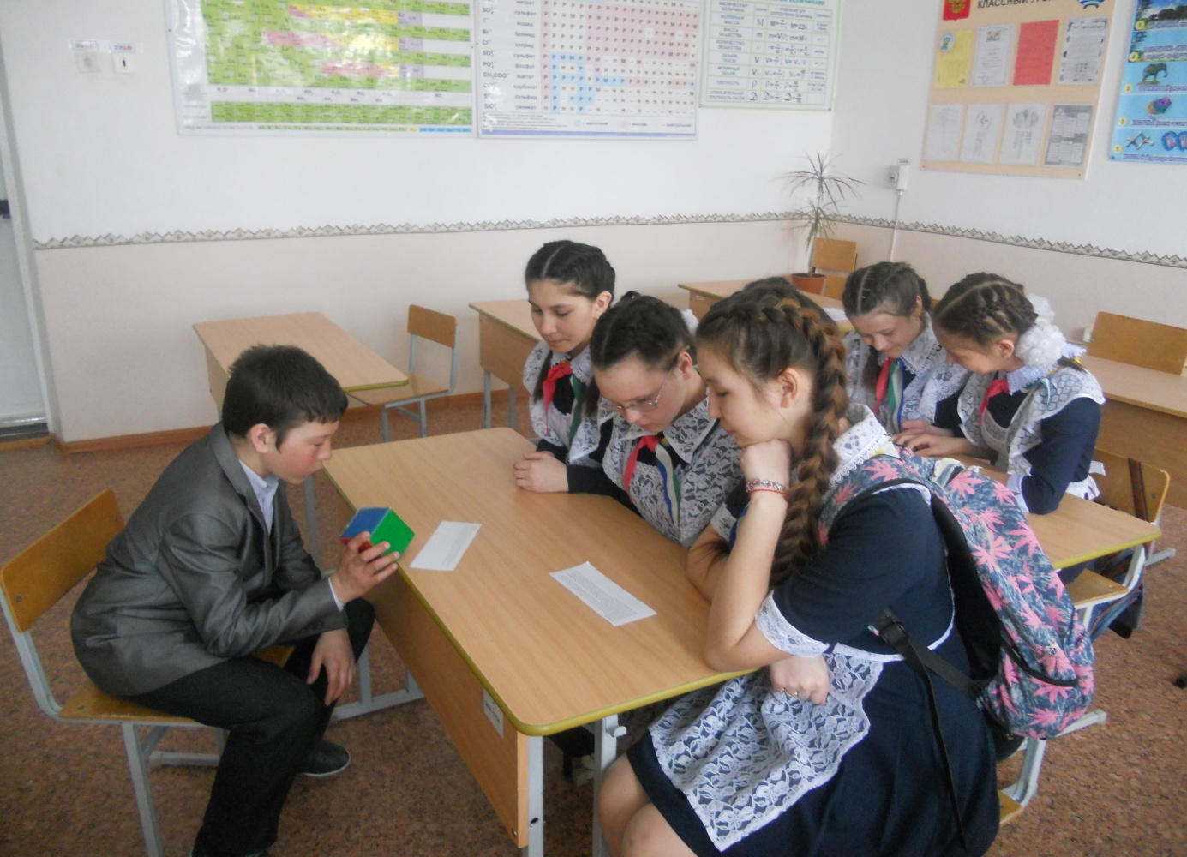
Понедельник (10.04.) – в 5 классе был проведен открытый урок биологии по теме «Лишайники». Для урока подобраны интересные занимательные задания, наглядный материал, использовались Интернет- ресурсы, учитывались индивидуальные способности учащихся.

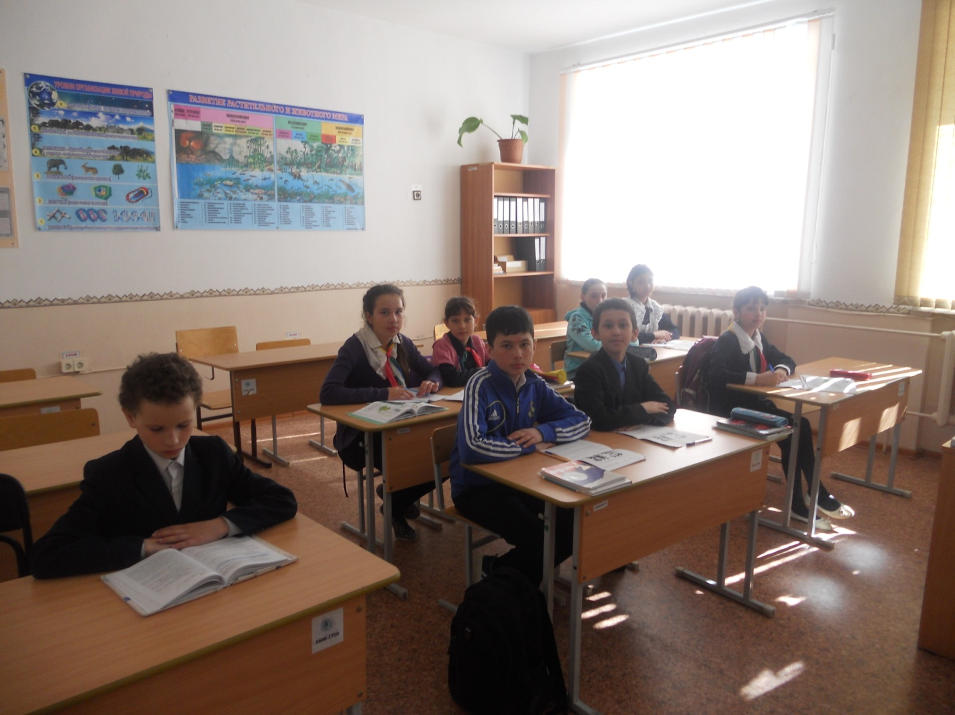

Вторник (11.04.) – учащиеся 7 класса организовали для учащихся 5 и 6 классов внеклассное мероприятие по экологии «Знатоки пернатых», посвященное Международному дню птиц. В ней приняли активное участие две команды «Орлы» (учащиеся 6 класса) и «Ласточки» (учащиеся 5 классов). Ребята участвовали в различных конкурсах, особый интерес вызвали конкурсы музыкальные, актерского мастерства. В мероприятии были интерактивные интегрированные задания, в которых ребята показали свои знания о пернатых друзьях. Победу одержала команда «Орлы», набрав 51 баллов. Соперники набрали 48 баллов.

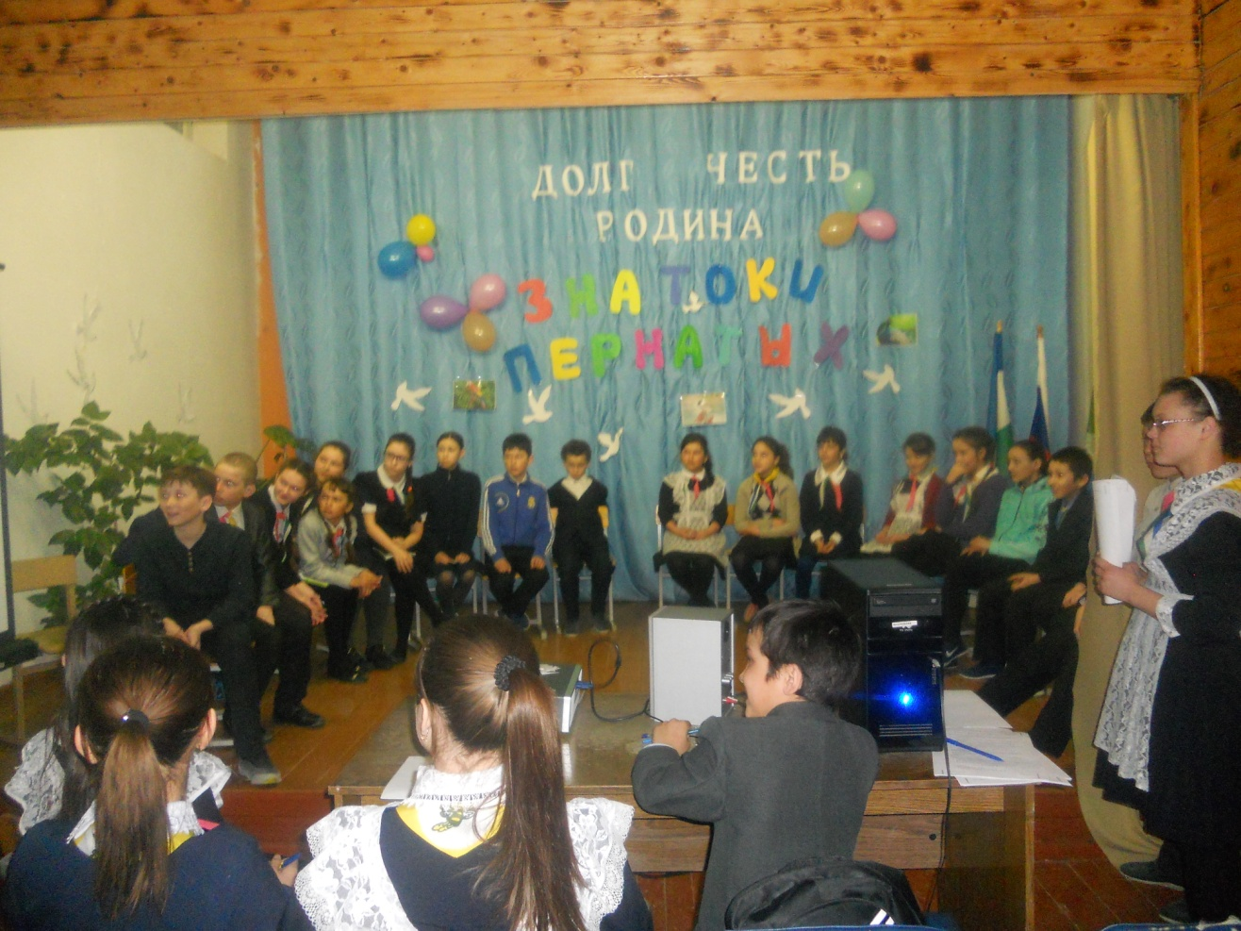

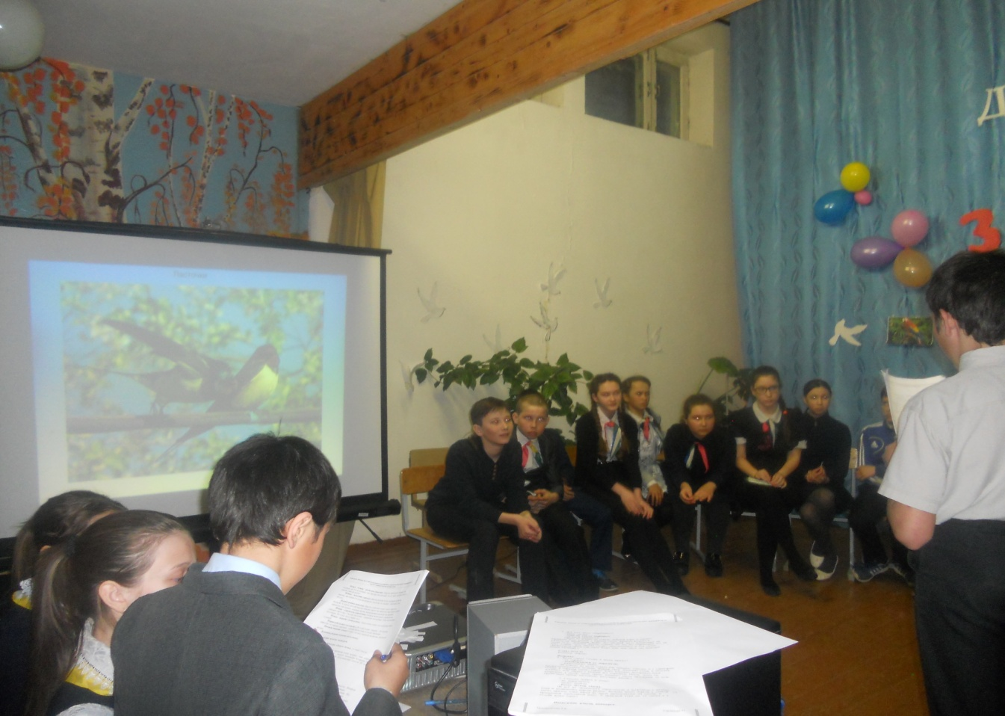
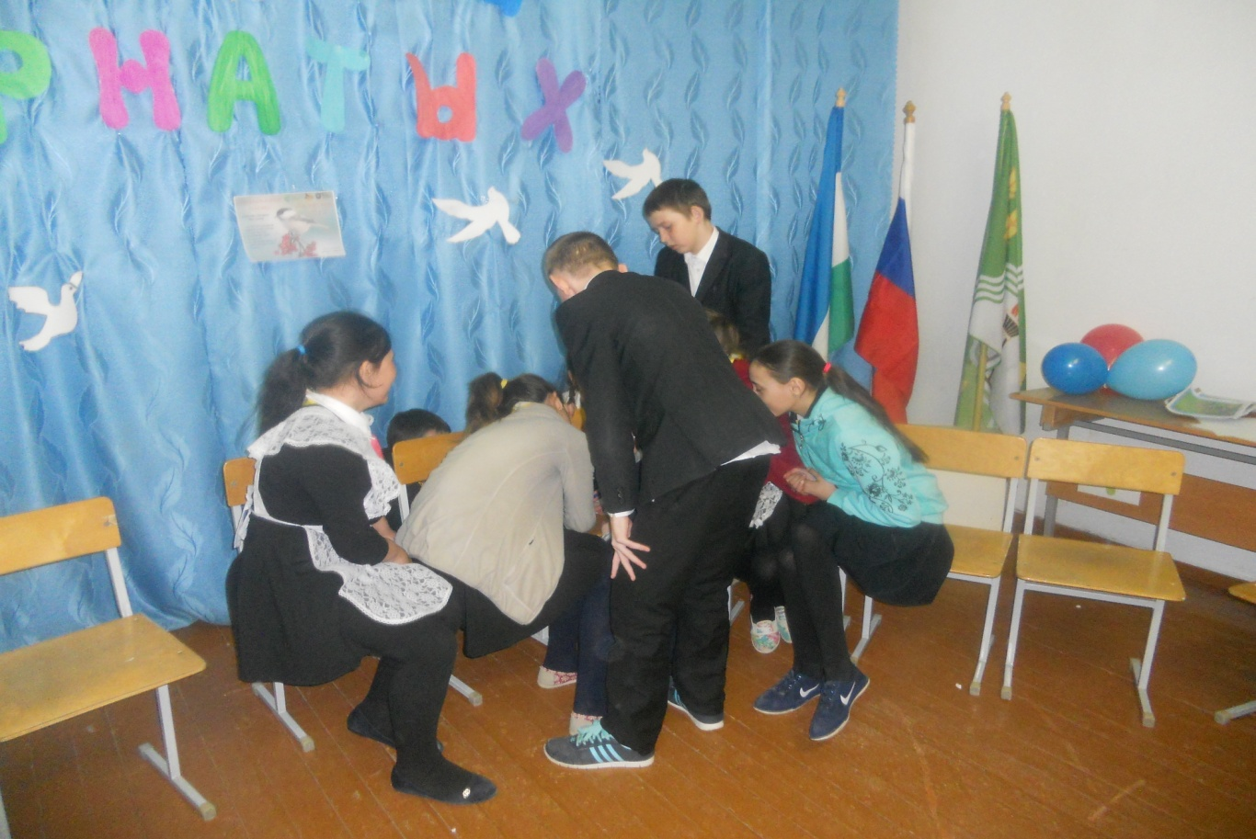

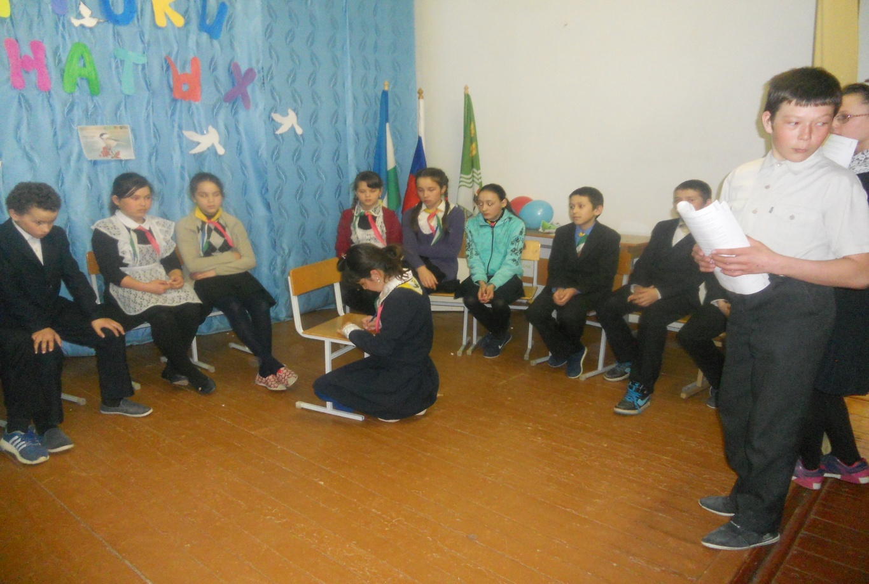
\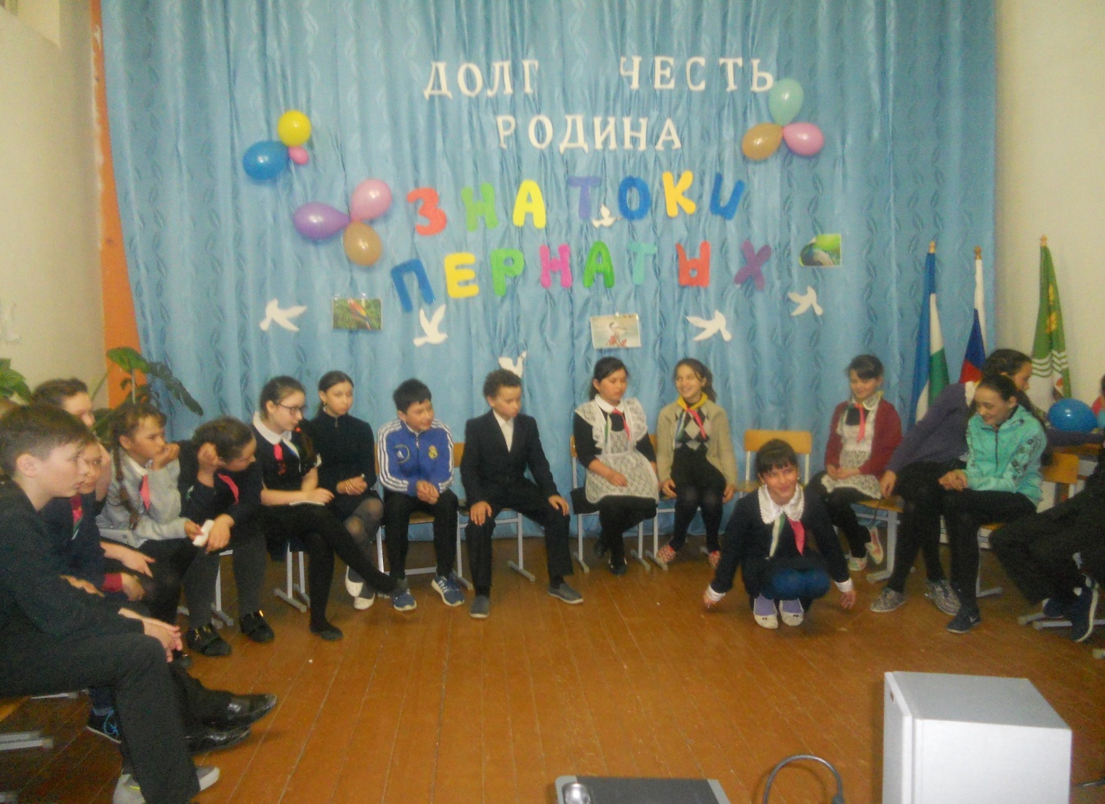

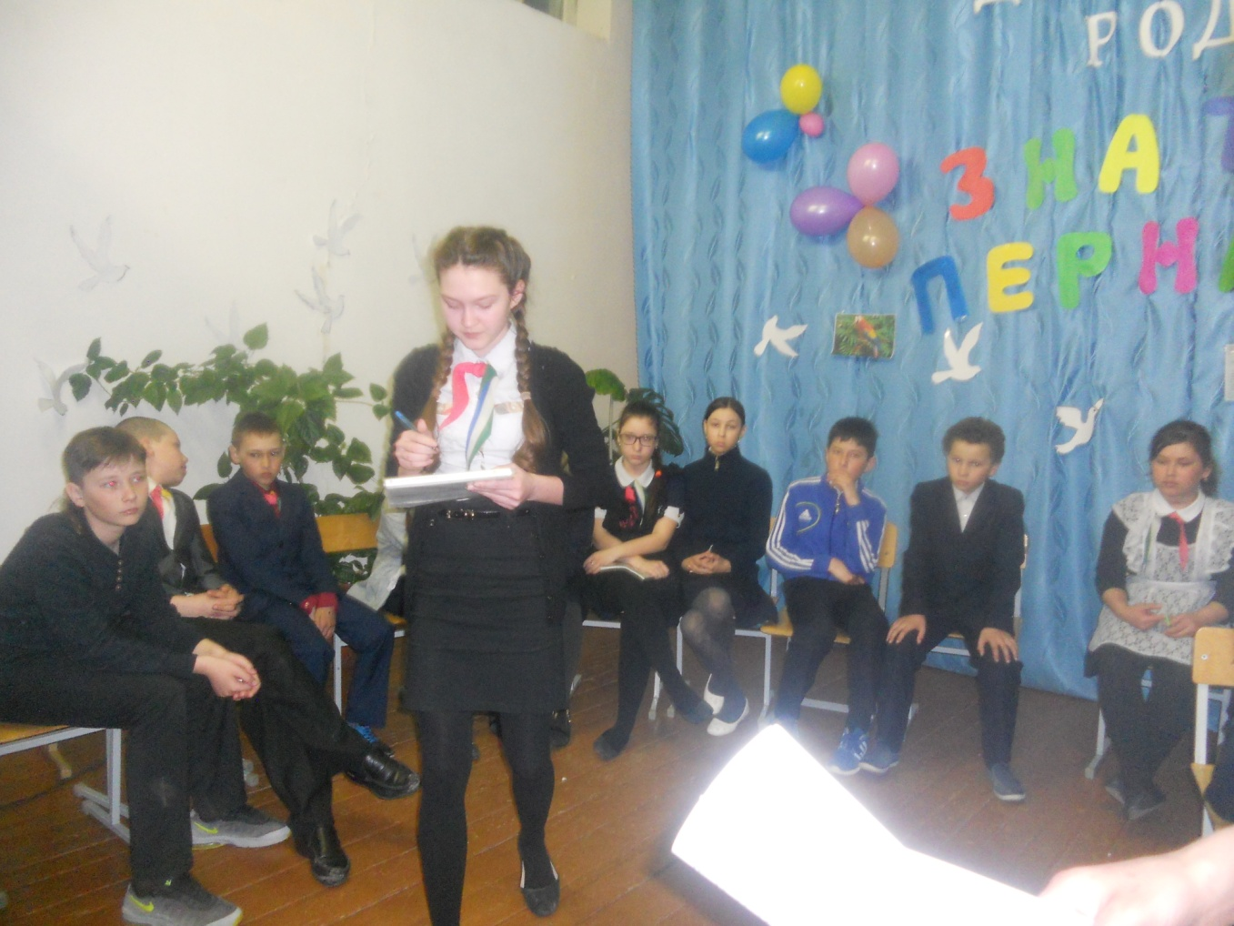

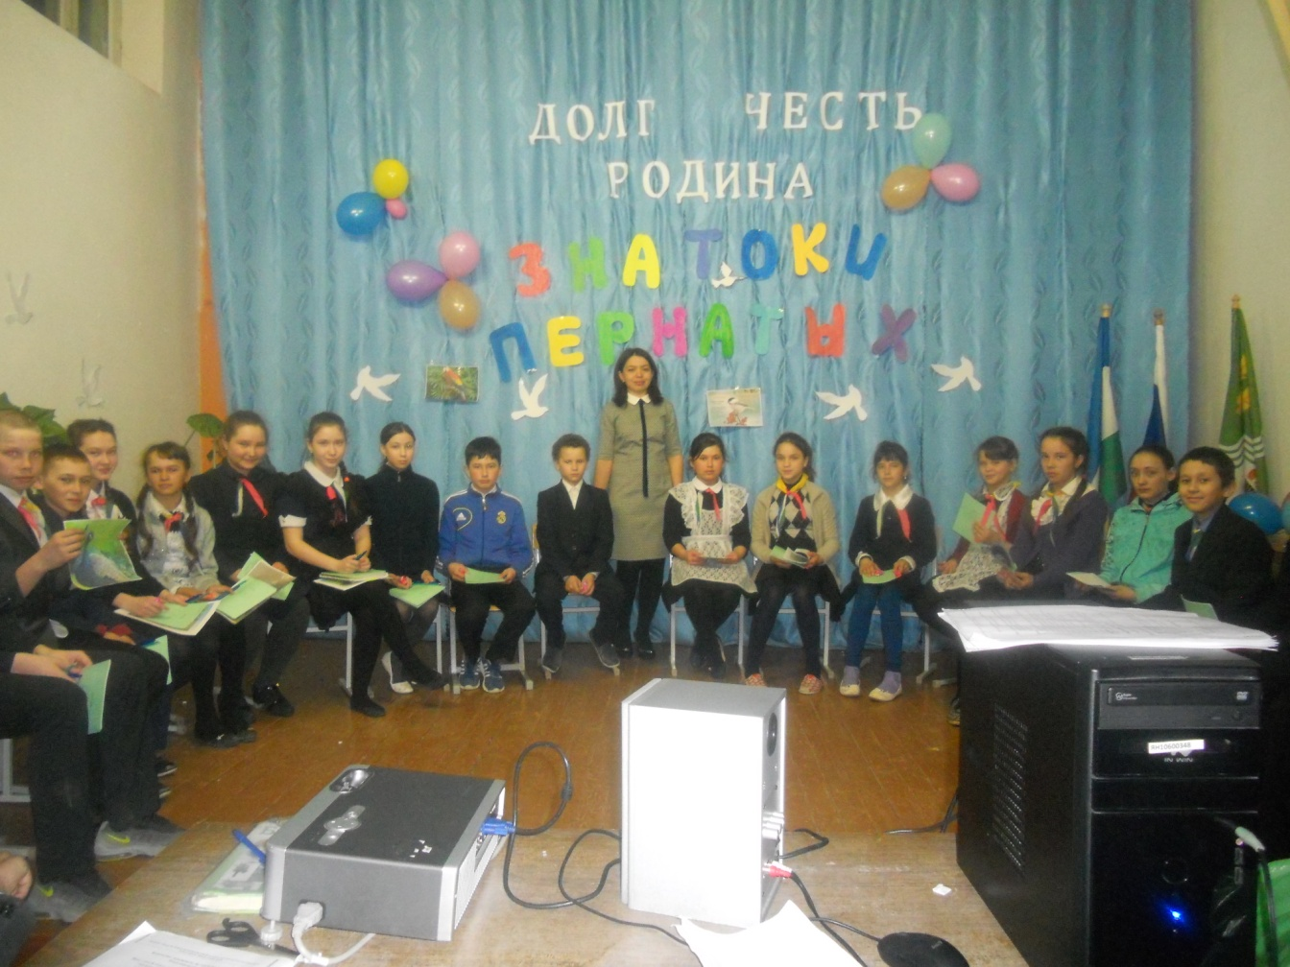

Среда (12.04.) – проводился просмотр с последующим осуждением учебного фильма по экологии «Дом. Свидание с планетой. Экология Земли и роль человека на ней».

Четверг (13.04.) - подведение итогов декадника. Оформление отчета.

Во время подготовки и проведения предметного декадника ребята узнали много нового, интересного и полезного. Игровая деятельность способствовала активизации познавательной деятельности, коррекции процессов мыслительной деятельности. Такие занятия всегда проходят с большим оживлением. Учащиеся школы показали высокую степень активности участия в мероприятиях, проводимых в ходе декадника. Все проведенные мероприятия способствовали формированию экологической грамотности, бережного отношения к окружающему миру, здоровому образу жизни.
Хорошо организованный и интересно проведённый предметный декадник помогает обогатить знания детей, проявить их инициативу и самостоятельность, способствует развитию индивидуальных качеств, раскрытию их талантов.
Проблема интересного декадника, как и хорошего урока - это проблема сочетания познавательного интереса, уровня подготовленности учащихся и педагогического замысла учителя. Важно, что в эти дни дети ещё раз убедились, сколько всего интересного, необычного, значимого в предметах, как они все взаимосвязаны и необходимы в будущем для каждого из них.
В целом декадник биологии и химии прошел успешно. Поставленные цели были выполнены.

